FICC 基于动量和期限结构的商品期货策略总结
引言
从5月底到6月9日，将近2个星期时间一直在做FICC系列策略之 动量和期限 结构的商品期货策略。时间相对很长，古人云“温故知新”，先做一个总结，并对后续工作做一个规划。

一 数据验证

1 回测品种选择
策略品种选择验证（M_val_future_amount.m）
数据来源（掘金主力合约数据）
燃油期货成交量变化
沥青期货成交量变化
文献结果
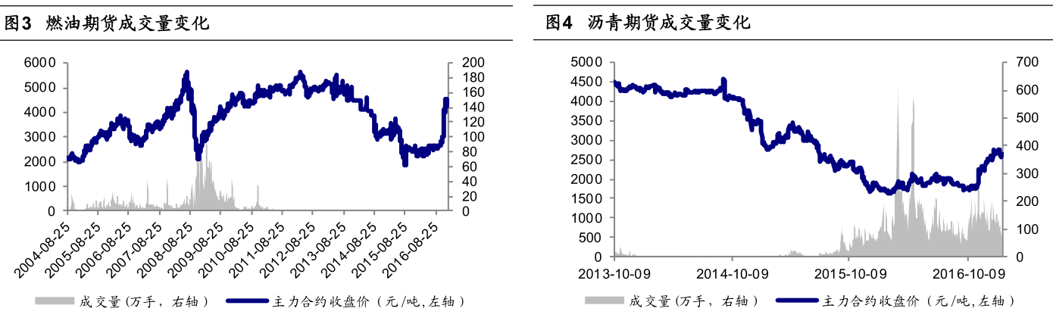

2 主力合约合成与复权（M_val_future_dominant_contract.m）
主力合约合成，主力合约数据使用了掘金的数据，每日合约数据使用了fushare数据。
文献结果
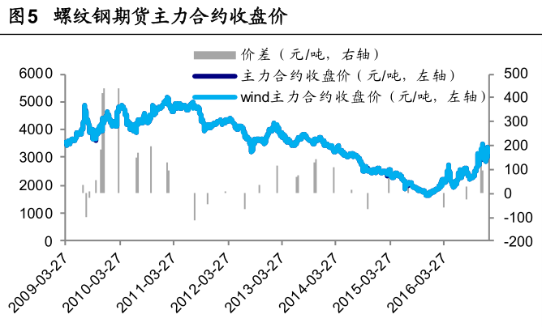
主力合约复权
我们使用掘金提供的主力合约名称、使用fushare的每日数据合成复权合约数据。

文献结果
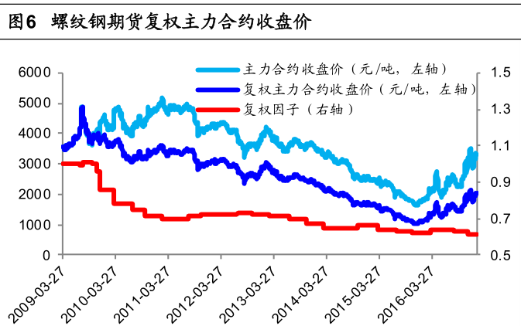

3 总结
整体上没有发现掘金数据和文献数据之间的显著差异；
二 回测框架构建及验证
1 回测框架设计 get_bac_data.m
- 所有品种的保证金固定为 20%；
- 仓位固定为 50%，即调仓日使用50%的资金作为保证金买入期货合约，余下的现金用于每日追加保证金，并按隔夜回购利率R001计算每日现金部分收益；
- 交易成本：全品种按单边万分之三计算；
- 使用复权主力合约发出交易信号，使用主力合约交易，在切换日收盘时平掉当前仓位，在下一个主力合约上开仓，开平仓的合约价值相同

- 文中没有确切描述开盘建仓还是收盘建仓，我们统一按照开盘建仓；
- 隔夜回购利率数据比较难以获得，我们统一按照R001年化为2%近似计算；
2 框架验证（等权） M_backTest_do_more.m
验证结果
去除成交量小于10000品种
未去除成交量小于10000品种
文献结果
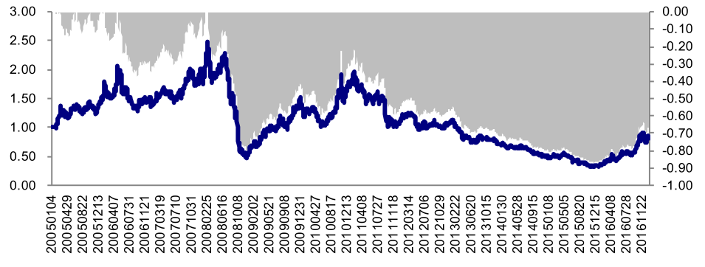

结论：
使用我们构建的回测框架计算的曲线整体比文献结果低30%多，曲线走势有一定相似性。从这个点开始我们和文献结果有差异。

三 动量策略
1 多头组合
做多累计涨幅排名前 20%的品种，作为多头组合
主要操作包括：
- 获取所有可用合约代码
- 逐个合约计算：
  - 回测曲线
  - 每日收益率
  - 近20日平均成交量数据
  - 计算复权价格近R日收益率数据
- 每间隔H个交易日计算：
  - 选定成交量大于10000手品种
  - 若品种数量大于5，做多前一交易日收益率最高的20%
  - 记录选中的品种在未来H日的收益率，并合成组合曲线
- 组合所有交易日的收益曲线，并统计。
（15，10）
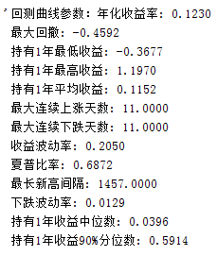
2计算空头组合（M_backTest_momentum_less.m）
程序流程和多头组合相似，不同的是选择截面收益最少的20%，做空；
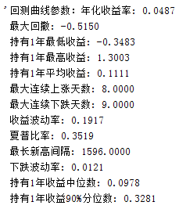
3多空组合（M_backTest_momentum_com.m）
程序流程和多头组合相似，不同的是在多头基础上，再选择截面收益最少的20%，做空，使用多头、空头收益率的均值合成回测曲线；
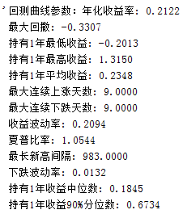
4 组合结果对比图
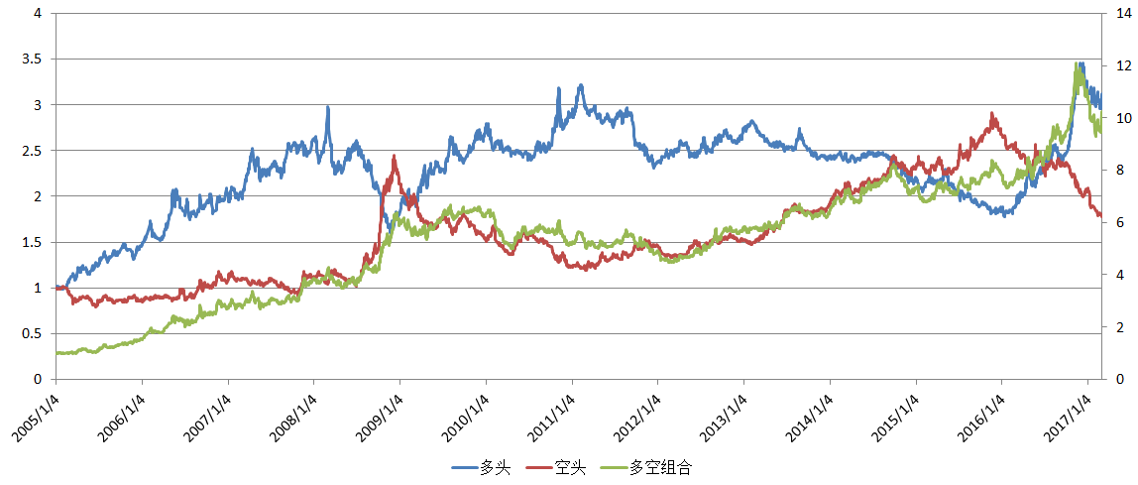
文献结果
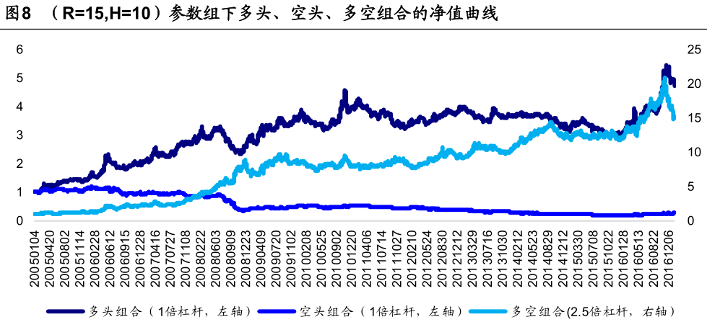
注，作者的空头组合净值曲线是反着画的；
结论
- 我们的验证方法整体比作者的结果低了30%～50%左右；
- 整体趋势我们的结果和作者的一致；
四 期限结构策略
1准备工作
- 使用优矿数据合成Roll TSetuTSn因子
- 使用优矿数据合成后复权价格数据
- 将优矿数据接入回测框架
- 验证展期结构方法回测结果
程序：
做多 M_backTest_rollreturn_long.m
做空 M_backTest_rollreturn_less.m
组合 M_backTest_rollreturn_com.m

2 验证结果
LONG
TS=1、H=20 | TS=2、H=20
TS=3、H=20 | TS=4、H=20
LESS
TS=1，H=20 | TS=2，H=20
TS=3，H=20 | TS=4，H=20

COM
TS=1，H=20 | TS=2，H=20
TS=3，H=20 | TS=4，H=20
参考结果
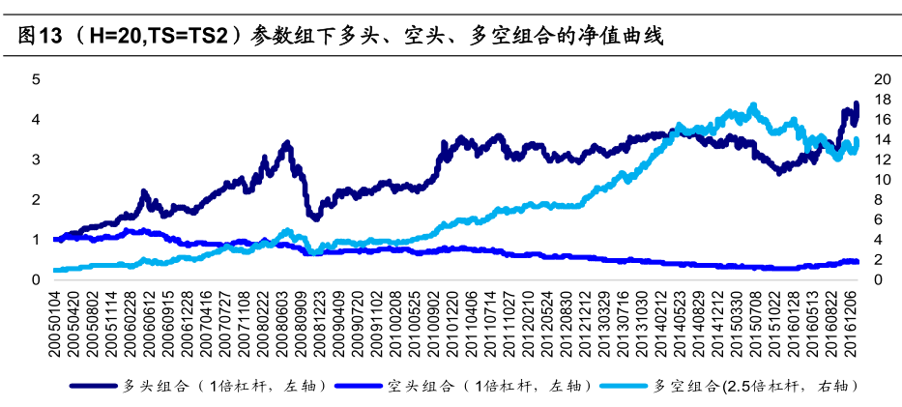
结论：
- 我们的结果和论文中结果差异比较大，其中使用TS2做多比文献结果收益少50%左右，组合曲线只有文献的25%又有。
- 可以验证多空组合的结果比较好，具有一定的优势。
五 多策略组合结果
1 动量期限结构策略 M_backTest_momentum_rollreturn_com.m
2 期限结构动量策略 M_backTest_rollreturn _momentum _com.m
3 双因子打分策略 M_backTest_momentum_rollreturn_scoremethod.m
文献结果
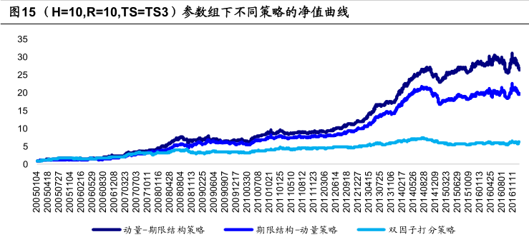
结论：
组合策略比双因子打分要好；
动量-期限结构策略优于期限结构-动量策略；
我们做出的曲线累计收益为论文的33%左右，结论较为一致。
六 总结
1 从回测方法构建开始我们和论文结果有直观差异；
2 动量策略的结果差异应该在于回测框架；
3 展期收益策略差异应该除了框架还有数据方面的因素；
4 策略组合有效果，都优于打分策略。
七 计划
从框架开始逐步核查；
展期收益策略需要用到的数据需要再核查下；

